НАЦІОНАЛЬНИЙ ТЕХНІЧНИЙ УНІВЕРСИТЕТ УКРАЇНИ
“КИЇВСЬКИЙ ПОЛІТЕХНІЧНИЙ ІНСТИТУТ ІМЕНІ ІГОРЯ СІКОРСЬКОГО”
Факультет інформатики та обчислювальної техніки
Кафедра обчислювальної техніки

Лабораторна робота №4
з дисципліни
“Програмування мобільних систем / Розроблення клієнтських додатків для мобільних платформ”

Виконав:
студент групи IВ-81
ЗК IВ-8102
Бєлов Микита

Київ 2021

1. 8102 % 2 + 1 = 1
=> Films

2. Скріншот роботи додатка
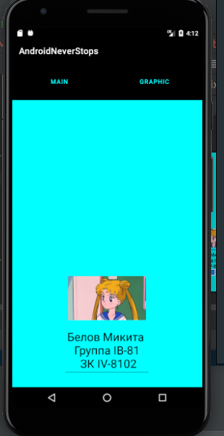
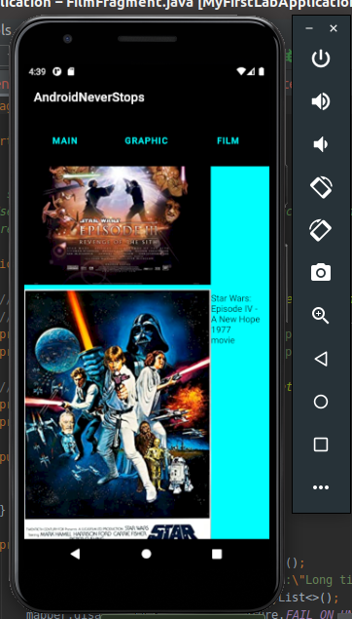

3. Лістинг коду
package com.example.memobiledev;
import android.os.Bundle;
import androidx.appcompat.app.AppCompatActivity;
import androidx.viewpager.widget.ViewPager;
import com.google.android.material.tabs.TabLayout;
/**
* class which represents MainWindow
*app starts here
*/
public class MainActivity extends AppCompatActivity {
/**
* Method called when view is crated
* @param savedInstanceState
*/
@Override
protected void onCreate(Bundle savedInstanceState) {
super.onCreate(savedInstanceState);
setContentView(R.layout.activity_main);
ViewPager viewPager = findViewById(R.id.viewpager);
viewPager.setAdapter(
new SampleFragmentPagerAdapter(getSupportFragmentManager(), MainActivity.this)
);
TabLayout tabLayout = findViewById(R.id.sliding_tabs);
tabLayout.setupWithViewPager(viewPager);
}
}
package com.example.memobiledev;
import android.os.Bundle;
import android.view.LayoutInflater;
import android.view.View;
import android.view.ViewGroup;
import androidx.annotation.NonNull;
import androidx.fragment.app.Fragment;
/**
* Class which represents fragment of a page
*/
public class PageFragment extends Fragment {
public static final String ARG_PAGE = "ARG_PAGE";
private int mPage;
public PageFragment() {
// Required empty public constructor
}
public static PageFragment newInstance(int mPage) {
PageFragment fragment = new PageFragment();
Bundle args = new Bundle();
args.putInt(ARG_PAGE, mPage);
fragment.setArguments(args);
return fragment;
}
@Override
public void onCreate(Bundle savedInstanceState) {
super.onCreate(savedInstanceState);
if (getArguments() != null) {
mPage = getArguments().getInt(ARG_PAGE);
}
}
@Override
public View onCreateView(@NonNull LayoutInflater inflater, ViewGroup container,
Bundle savedInstanceState) {
View view = inflater.inflate(R.layout.page_fragment, container, false);
return view;
}
}
package com.example.memobiledev;
import android.content.Context;
import androidx.annotation.NonNull;
import androidx.fragment.app.Fragment;
import androidx.fragment.app.FragmentManager;
import androidx.fragment.app.FragmentPagerAdapter;
/**
* Class which represents mechanism of changing page fragments
*/
public class SampleFragmentPagerAdapter extends FragmentPagerAdapter {
final int PAGE_COUNT = 3;
private String tabTitles[] = new String[]{"Page a", "Page b", "Page c"};
private Context context;
public SampleFragmentPagerAdapter(FragmentManager fm, Context context) {
super(fm);
this.context = context;
}
@NonNull
@Override
public Fragment getItem(int position) {
return PageFragment.newInstance(position + 1);
}
@Override
public int getCount() {
return PAGE_COUNT;
}
@Override
public CharSequence getPageTitle(int position) {
return tabTitles[position];
}
}
<?xml version="1.0" encoding="utf-8"?>
<androidx.constraintlayout.widget.ConstraintLayout xmlns:android="http://schemas.android.com/apk/res/android"
xmlns:app="http://schemas.android.com/apk/res-auto"
xmlns:tools="http://schemas.android.com/tools"
android:layout_width="match_parent"
android:layout_height="match_parent"
tools:context=".MainActivity">
<LinearLayout
android:layout_width="match_parent"
android:layout_height="match_parent"
android:background="#EF588C"
android:orientation="vertical">
<com.google.android.material.tabs.TabLayout
android:id="@+id/sliding_tabs"
android:layout_width="match_parent"
android:layout_height="wrap_content"
app:tabMode="fixed" />
<androidx.viewpager.widget.ViewPager
android:id="@+id/viewpager"
android:layout_width="match_parent"
android:layout_height="0px"
android:background="@android:color/white" />
<EditText
android:id="@+id/editTextTextMultiLine"
android:layout_width="wrap_content"
android:layout_height="wrap_content"
android:layout_gravity="center_horizontal"
android:layout_marginTop="250dp"
android:cursorVisible="false"
android:focusable="false"
android:gravity="center_horizontal"
android:inputType="textMultiLine"
android:longClickable="false"
android:text="@string/app_text" />
<ImageView
android:id="@+id/imageView"
android:layout_width="211dp"
android:layout_height="100dp"
android:layout_gravity="center_horizontal"
app:srcCompat="@drawable/hello_kitty" />
</LinearLayout>
</androidx.constraintlayout.widget.ConstraintLayout>

4. Висновок
Були поліпшені навички роботи зі студією, протестіроавно і зроблено андроїд додаток. Мета технічного завдання даної лабораторної роботи повністю виконана.

Посилання на репозиторiй =>
https://github.com/NickBelow/PMS/tree/master/thirdLab%20Programming%20assignment%202

